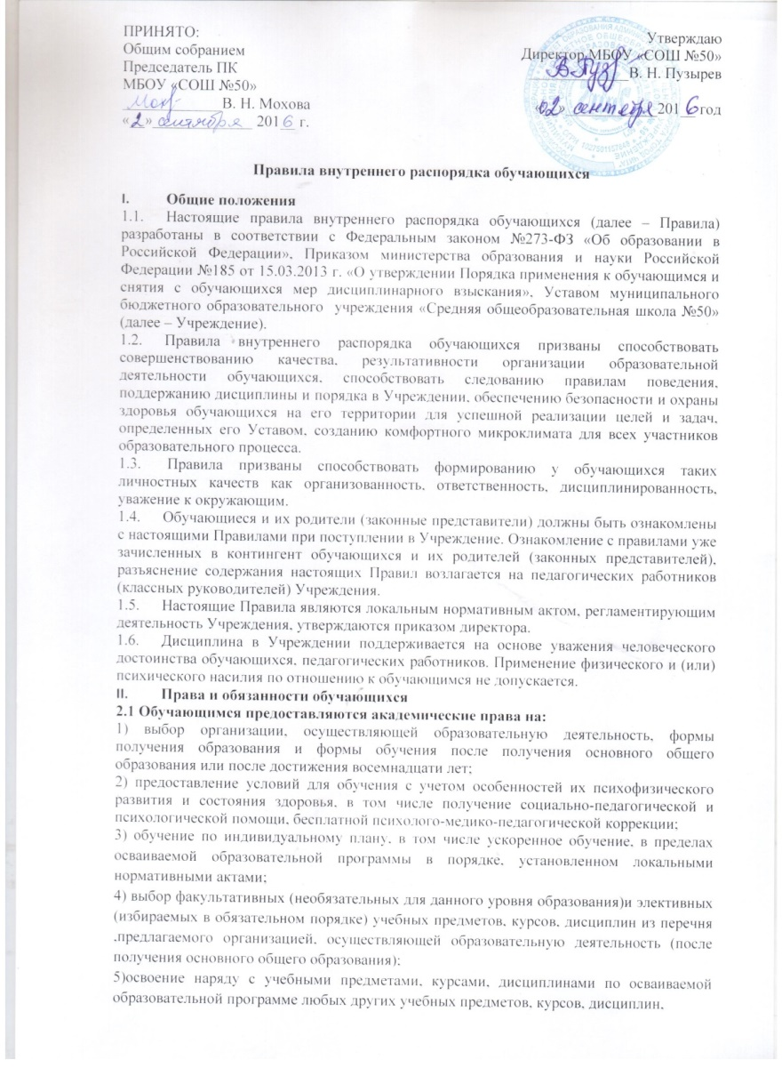

**2.2 К ответственности привлекается только виновный ученик.**

2.2.1 Дисциплинарная ответственность носит личный характер (коллективная ответственность класса, группы учащихся за действия члена учебного коллектива не допускается).

2.2.2. До применения меры дисциплинарного взыскания представители Учреждения должны получить от обучающегося письменное объяснение. Если по истечении трех учебных дней указанное объяснение обучающимся не предоставлено, то составляется соответствующий акт. Отказ или уклонение обучающегося от предоставления им письменного объяснения не является основанием для освобождения его от дисциплинарного взыскания.

2.2.3. Мера дисциплинарного взыскания применяется не позднее одного месяца со дня обнаружения проступка, не считая времени отсутствия обучающегося в Учреждении, указанного в пункте 5.3. настоящих Правил, а также времени, необходимого на учет мнения ученического совета, совета родителей (законных представителей) обучающихся.

2.2.4. Факты нарушения учебной дисциплины и правил поведения могут быть рассмотрены на собрании классного коллектива, на Совете по профилактике безнадзорности и правонарушений среди обучающихся Учреждения, на педагогическом совете Учреждения.

2.2.5. Применение у обучающемуся меры дисциплинарного взыскания оформляется в виде приказа руководителя Учреждения и доводится до обучающегося, родителей (законных представителей) обучающегося под роспись в течение трех учебных дней со дня его издания, не считая времени отсутствия обучающегося в Учреждении. Отказ обучающегося, родителей (законных представителей) обучающегося ознакомиться с указанным приказом под роспись оформляется соответствующим актом.

2.2.6. Применение мер дисциплинарного взыскания, не предусмотренных настоящими Правилами запрещается.

2.2.7 Обучающийся, родители (законные представители) обучающегося вправе обжаловать меры дисциплинарного взыскания и их применение к обучающемуся в комиссию по урегулированию споров между участниками образовательных отношений, создаваемую в Учреждении в соответствии с ст.45 п. 2-6 Федерального закона№273-ФЗ «Об образовании в Российской Федерации».

2.2.8. Решение комиссии по урегулированию споров между участниками образовательных отношений является обязательным для всех участников образовательных отношений в Учреждении и подлежит исполнению в сроки, предусмотренные указанным решением.

2.2.9. Решение комиссии по урегулированию споров между участниками образовательных отношений может быть обжаловано в установленном законодательством Российской Федерации порядке.

2.2.10. Если в течение учебного года со дня применения меры дисциплинарного взыскания к обучающемуся не будет применена новая мера дисциплинарного взыскания, то он считается не имеющим меры дисциплинарного взыскания.

2.3. Руководитель учреждения до истечения учебного года со дня применения меры дисциплинарного взыскания имеет право снять ее с обучающегося по собственной инициативе, просьбе самого обучающегося, родителей (законных представителей) обучающегося, ходатайству Совета обучающихся или совета родителей (законных представителей) обучающихся.

2.4. Снятие дисциплинарного взыскания оформляется приказом руководителя Учреждения.

**VI. Заключительные положения**

1. Настоящие правила действуют на всей территории Учреждения и распространяются на все мероприятия с участием обучающихся Учреждения.